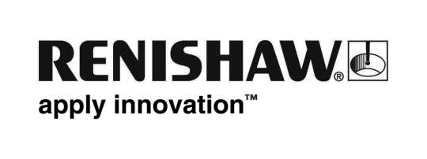
I Jornada Fabricación Aditiva: La visión de Dassault Systèmes y Renishaw para el sector de la automoción.

La fabricación aditiva ha llegado para cambiar de manera radical la forma de desarrollar piezas en el sector automovilístico. Su puesta en marcha ha abierto una nueva dimensión en el desarrollo de componentes y nuevos prototipos.

Los aspectos más importantes que plantea la fabricación aditiva para el sector automotriz son: la transformación de la cadena de suministro debido a la capacidad que posee de producir directamente piezas finales y la innovación de productos.

Gracias a la fabricación aditiva se pueden producir componentes que se han visto limitados en los procesos tradicionales de manufactura, permitiendo así características más personalizadas en las piezas.

Renishaw en conjunto con Dassault Systèmes ofrecerá el 28 de junio una jornada intensiva sobre fabricación aditiva para el sector automotriz. Esta jornada contará con distintos ponentes de compañías dedicadas a la impresión 3D, como Principia, HiETA y Addimen, que aproximadamente en 4 horas y media discutirán sobre las oportunidades, retos y éxitos del uso de la fabricación aditiva en este sector.

Para inscribirse en la jornada regístrese aquí o envíe un correo electrónico a spain@renishaw.com

